06.05.
EDUKACJA PRZEDSZKOLNA
WITAM WAS KOCHANI ZERÓWKOWICZE!
1.Dziś zapraszam was na wysłuchanie legendy o warszawskiej Syrenie.
Przygotujcie sobie wygodne miejsce, poproście dorosłego, aby wam włączył legendę ,zamknijcie oczy i słuchajcie uważnie:
https://www.youtube.com/watch?v=WyvkcWx2sMs
Teraz spróbujcie odpowiedzieć na pytania:
-Gdzie można było zobaczyć Syrenę?
- Kim była Syrena?
-Kto złapał Syrenę?
-Kto uwolnił Syrenę?
- Jaką obietnicę złożyła Syrena?

2. Karta pracy cz4 str.

3. Teraz posłuchaj piosenki pt.,, Mały patriota”, a potem spróbuj nauczyć się refrenu:
https://www.youtube.com/watch?v=O8lbwWF7yXo

4.Może skorzystacie w najbliższym czasie i wykonacie wspólnie z dzieckiem Deser BIAŁO-CZERWONY

SKŁADNIKI
- 500 g truskawek świeżych lub mrożonych
- 250 ml śmietanki 30 % lub 36 %
- 250 ml mascarpone
- 1-2 łyżki cukru pudru

INSTRUKCJE
- Truskawki lekko rozmrażamy, świeże myjemy i blendujemy. Jeśli są mało słodkie dodajemy łyżkę cukru pudru.
- Schłodzoną śmietankę i mascapone przekładamy do miski dodajemy cukier puder i miksujemy na gęsty krem.
- Na dno szklanek przekładamy mus z truskawek, a na wierzch krem z mascarpone i śmietanki, dobrze użyć do nakładania kremu rękawa cukierniczego wtedy krem łatwiej przełożyć do szklanek. Smacznego :)

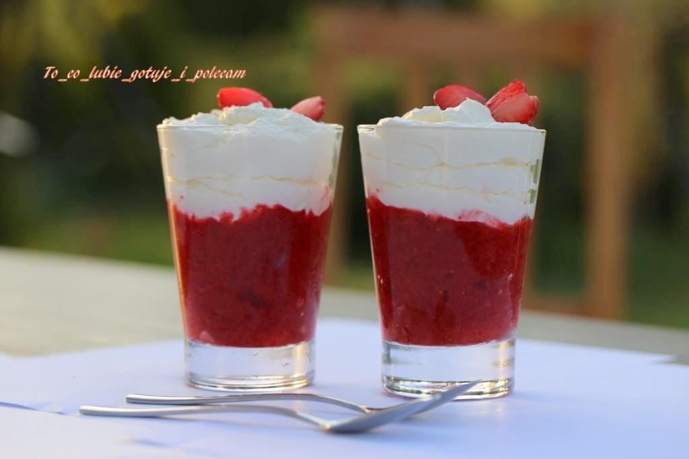
JEST PYSZNY☺ P☺LECAM

5. Drogie dzieci korzystajcie z pięknej wiosny, spędzajcie dużo czasu w swoich przydomowych ogródkach☺

Do jutra kochani ☺ Trzymajcie się cieplutko☺

